有界测向误差下干扰源的定位与自动清除

摘要
针对无线电干扰源位置、有效接收半径及发射朝向未知的自动定位清除任务，本文建立以位置可行集为共同状态的几何定位与在线决策模型，通过测向交会、主动选点、区域覆盖和滚动调度完成多源搜索清除。
针对问题一，将有界测向误差转化为前向角域约束，通过半平面交构造干扰源位置可行集，并利用凸包顶点对确定定位直径。在此基础上，推导直径圆覆盖定位区域的充要判据，并构造满足题设条件的反例，说明仅依赖定位直径不足以保证统一清除。进一步引入最小覆盖圆模型，将位置不确定性与光学清除条件直接关联，建立定位区域能否实现统一清除的分段判定准则。
针对问题二，利用首次成功接收信息约束未知接收半径，构造第二测点的保证接收候选域；进一步提出不可区分源点对，以产生相同观测反馈的候选源点之间的最大距离刻画最坏定位歧义。在此基础上建立极小极大主动选点模型，采用分层搜索与区间分支定界求解第二测点。所得推荐点使最坏后验直径较固定对照降低约 24.65%，并通过全域区间证书验证了推荐解的近最优性。。
针对问题三，面向数量未知的全向干扰源，构造中心站—六环站七站连续覆盖模型，保证目标区域内任一干扰源均可被发现。对已发现源，建立基于成功接收与无信号信息的正负反馈联合定位机制，持续压缩位置可行集；进一步结合主动测向、保证清除落点与滚动任务调度，形成多源发现、定位和清除的一体化策略。分层仿真结果表明，该策略能够稳定完成多源清除任务。
针对问题四，进一步研究发射朝向未知的定向干扰源，证明任意朝向下的可发现性可转化为近站凸包包含条件，据此构造全域连续覆盖布局。针对无信号反馈利用不足的问题，设计成对探针测量策略，并推导双负反馈截断规则，使连续失收信息同样能够有效收缩位置可行集；结合有限光学覆盖与交替调度机制，形成同时适用于全向源与定向源的统一清除策略。
最后，通过单因素配对实验、测点扰动实验及多类误差场仿真对模型进行检验。结果表明，负反馈约束与距离删测能够有效降低无效探测和任务耗时；在不同源分布、接收半径及测向误差场下，所提方法均表现出较好的稳定性与适应性，为有界测向误差条件下干扰源的自动定位与清除提供了一套可计算、可验证的几何决策方法。
关键词： 有界测向误差；位置可行集；极小极大选点；连续覆盖；成对探针；滚动调度

一、 问题重述与分析

1.1 问题重述
目标区域为半径 1800 m 的圆形区域，其中随机分布 10～16 个固定无线电干扰源。每个干扰源占用独立频道，其有效接收半径在 1000～1500 m 之间。机器狗由区域中心出发，以 5 m/s 的速度直线运动，通过切换频道、无线电检测及光学清除完成全部干扰源的搜索与清除任务。 当机器狗处于干扰源有效接收范围内时，可获得带有 $±1^{∘}$有界误差的示向信息，且同一位置、同一频道下的测向误差保持不变；当机器狗距干扰源不超过 5 m 且满足接收条件时，可获得近距反馈；当二者距离不超过 20 m 时，可通过光学方式完成定位与清除。 围绕上述任务，需要解决以下四个问题：

问题一： 根据多个检测位置获得的示向信息，确定干扰源可能所在的空间区域，并计算其最大定位误差；进一步判断以该区域直径为直径的圆是否一定能够覆盖整个定位区域，并研究定位结果与 20 m 光学清除条件之间的关系。
问题二：在首次检测获得示向信息后，综合考虑未知有效接收半径和第二次观测的信息增益，确定第二检测点的可行范围，并寻找能够尽可能减小最坏定位误差的检测位置。
问题三：对数量未知、全向发射的多个干扰源，设计机器狗的搜索、定位和清除策略，在保证全部干扰源均能够被发现并清除的前提下，尽量减少移动、检测、切频及清除等操作产生的总耗时。
问题四：在问题三的基础上，进一步考虑干扰源具有未知发射朝向的 180° 定向发射特性，重新设计搜索覆盖与定位策略，并尽量降低完成全部干扰源清除任务的总时间。

1.2 问题分析
四个问题的核心均是根据观测结果不断缩小干扰源位置的不确定范围，并据此确定机器狗的下一步检测或清除动作。为此，本文以位置可行集 $K$ 作为统一状态。若第 t次观测对应的空间约束为 $C_{t}$，则可行集更新为
$$K_{t}=K_{t−1}∩C_{t}.$$
由此，四个问题可分别归结为可行集构造、主动压缩、全域发现和定向覆盖四类任务。
对于问题一，每次带有界误差的示向信息对应一个前向角域 $W_{i}$，多次观测共同确定的位置可行集为
$$P=\underset{i}{⋂}W_{i}, d\left(P\right)=\max_{x,y∈P}∥x−y∥.$$
其中，$d\left(P\right)$ 用于刻画最坏定位误差；进一步利用最小覆盖半径 $R\left(P\right)$ 判断是否存在统一清除落点。当 $R\left(P\right)≤20 m$ 时，可保证存在一个位置完成清除。因此，本问主要研究半平面交定位与最小覆盖圆判定。
对于问题二，第二检测点既要保证在未知接收半径条件下能够获得有效反馈，又要尽可能减小观测后的剩余定位误差。设第二测点的保证接收区域为 $C_{sig}$，观测结果 $o$ 对应的后验可行集为 $K_{o}\left(q\right)$，则测点选择可表示为
$$\min_{q∈C_{sig}}J\left(q\right), J\left(q\right)={\text{sup}}_{o} d​\left(K_{o}\left(q\right)\right).$$
因此，本问本质上是一个带接收约束的极小极大主动选点问题，并通过不可区分源点对刻画最坏反馈下的定位歧义。
对于问题三，由于干扰源数量和位置均未知，首先需保证目标区域内任意全向干扰源均能被至少一个检测站发现，因此将搜索阶段转化为连续覆盖问题；对已发现源，则利用成功接收与无信号反馈持续更新位置可行集，并结合主动测向与滚动任务调度协调搜索、定位和清除，实现多源任务的联合优化。
对于问题四，由于干扰源发射方向未知，仅依靠距离条件不能保证成功接收。对于源位置 $g$，记其 1000 m 范围内的检测站集合为 $S_{g}$，则任意发射朝向下均能被发现的条件为
$$g∈conv\left(S_{g}\right).$$
据此，将搜索阶段转化为近站凸包覆盖问题；同时，通过具有几何关联的成对探测将连续无信号反馈转化为新的位置约束，进一步压缩定向源的位置可行集，并完成后续定位与清除。
综上，四个问题形成“集合定位—主动选点—连续覆盖—滚动清除”的递进关系，其统一核心为位置可行集的持续更新，整体建模与求解流程如图 1 所示。
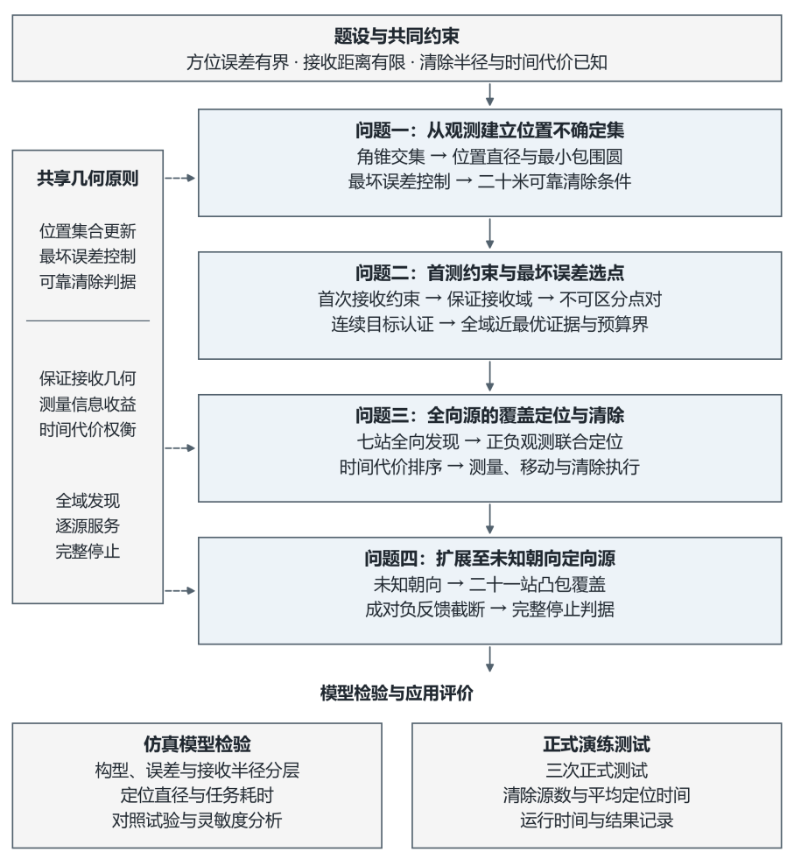
图1 四个问题的建模与求解逻辑

二、模型假设
（1）干扰源状态在单次任务中保持不变。各干扰源的位置、占用频道、有效接收半径及发射朝向在一次任务过程中保持固定；不同干扰源之间互不干扰，干扰源被成功清除后停止发射。
（2）机器狗与干扰源均作平面点处理。忽略机器狗和干扰源自身尺寸，将其抽象为平面质点；机器狗以题设给定速度作无障碍直线运动，检测站点可根据搜索与定位需要设置在目标区域内外。
（3）测向误差服从题设给定的确定性有界模型。测向误差始终满足$±1^{∘}$的硬约束，且同一位置、同一频道下的测向误差保持不变。因此，每次示向结果对应一个确定的角度可行区间，可用于后续位置可行集更新。。
（4）接收与清除条件严格按照题设判定。全向干扰源的接收由距离条件决定；定向干扰源除满足距离约束外，还需满足发射方向约束。近距反馈和光学清除分别按照题目规定的距离条件进行，不额外考虑设备识别误差与执行偏差。
（5）各次观测反馈能够被准确记录并用于后续决策。机器狗在完成检测、切频或清除动作后，可获得题设规定的反馈信息；已获得的观测约束在后续过程中持续有效，并用于更新干扰源的位置可行集。

三、 符号说明
表1 主要符号及其含义
符号 | 含义 | 单位
$$Ω=D(0,1800)$$ | 干扰源目标区域 | 米
$$S_{i},s,q,x_{t}$$ | 测向站、成功锚点、候选点、当前位置 | 米
$$θ_{i},ε$$ | 示向度、理论误差半宽 | 度
$$ε_{s},ε_{p}$$ | 集合更新角界、成对探测角界 | 度
$$g,ρ$$ | 源位置、固定接收半径 | 米
$$W_{i},P$$ | 单次角锥、多次角锥交集 | —
$$F,K,U$$ | 首测可行集、物理可行集、位置凸外包 | —
$$d(K),R(K)$$ | 集合直径、最小覆盖半径 | 米
$$C_{sig},E_{20}(K)$$ | 保证接收候选域、统一清除落点集 | —
$$J(q),V(B)$$ | 最坏后验直径、移动预算下的最优歧义 | 米
$$S,S_{g}$$ | 扫描站集、距源不超过1000米的近站集 | —
$$L,M,N_{sw}$$ | 总移动长度、检测次数、切频次数 | 米，次，次
$$C_{s},C_{f},T$$ | 清除成功次数、失败次数、总虚拟时间 | 次，次，秒
文中 $D(c,r)$ 表示闭圆盘，角度差取模360度后的最小绝对差；三角函数与误差传播中的角度按公式要求转换为弧度。

问题一的建模与求解
问题一的核心是将多次带有界误差的示向信息转化为可计算的位置不确定区域，并进一步判断该区域是否已经满足 20 m 光学清除条件。为避免仅以“定位误差大小”代替“可清除性”，本文依次研究位置可行集构造、定位区域直径、直径圆覆盖判据以及最小覆盖圆清除条件，建立从测向定位到清除决策的完整几何链条。

4.1 基于半平面交的位置可行集构造
对于单次测向，真实干扰源并非位于一条确定射线上，而应落在由示向值及其有界误差共同确定的前向角域内。因此，多次测向定位可转化为多个前向角域的交集问题。本文将该交集定义为干扰源的位置可行集。
设机器狗在测点 $S_{i}$ 获得示向角 $θ_{i}$，对应误差半宽为 $ε_{i}$。记
$$u\left(θ\right)=\left(cosθ,sinθ\right), u_{i}^{±}=ν\left(θ_{i}±ε_{i}\right).$$
则第 $i$ 次观测对应的前向角锥为
$$W_{i}=\left\{x:cross\left(ν_{i}^{−},x−S_{i}\right)≥0, cross\left(ν_{i}^{+},x−S_{i}\right)≤0, ν{\left(θ_{i}\right)}^{T}\left(x−S_{i}\right)≥0\right\}.$$
将各不等式统一写为半平面形式 $a_{k}^{T}x≤b_{k}$，多站测向形成的位置可行集为
$$P=\underset{i}{⋂}W_{i}=\{x:Ax≤b\}.$$
该表达同时适用于误差角退化为零时的射线情形。求解时首先检查 $P$ 的非空性；若存在非零方向 $v$ 满足 $Av≤0$，则 $P$ 沿该方向无界，说明当前观测不足以给出有限定位误差。其余情况下，$P$ 为点、线段或有界凸多边形。
在后续模型中，还需进一步叠加目标区域、接收距离及近距反馈等物理约束，得到真实的物理位置可行集 $K$。在线算法采用凸多边形外包 $U⊇K$ 保存其几何状态，便于持续裁剪、测点选择和清除判定。

4.2 定位区域直径及其计算
为量化多次测向后的最坏定位误差，定义位置可行集 $P$ 的直径为
$$d\left(P\right)=\max_{x,y∈P}∥x−y∥.$$
当 $P$ 为有界凸多边形，设其顶点集合为 $V\left(P\right)=\{v_{1},…,v_{n_{V}}\}$，则有如下结论。
命题 1（凸多边形直径的顶点性质） 有界凸多边形的直径必由某一对顶点取得，即
$$d\left(P\right)=\max_{1≤i,j≤n_{V}}∥v_{i}−v_{j}∥.$$
证明： 任取 $x,y∈P$，由凸多边形的顶点表示可写为x=i​λivi,y=j​μjvj，其中 $λ_{i},μ_{j}≥0$ 且各自权重之和为 1。于是∥x−y∥≤i,j​λiμj∥vi−vj∥≤maxi,j∥vi−vj∥。另一方面，所有顶点均属于 $P$，故上界可由某对最远顶点取得，命题得证。
据此，算法依次执行边界两两求交、半平面可行性检验、凸包提取和顶点对距离比较。若半平面数量为 $M$，交点枚举及可行性检验的朴素复杂度为 $O\left(M^{3}\right)$，直径计算为 $O\left(n_{V}^{2}\right)$。对点集和线段分别返回零直径和端点距离；空集与无界集则单独记录状态。

4.3 直径圆覆盖的充要判据
题目进一步要求判断：若定位区域的最大误差为 $d$，以最远点对为直径构造圆，是否必然能够覆盖整个定位区域。需要注意的是，集合直径仅反映两点间的最大距离，并不能唯一决定集合的外包形状，因此“直径不超过 40 m”并不自动意味着存在半径 20 m 的统一清除圆。
设 $A_{0},B_{0}$ 为 $P$ 中的一对最远点，记
$$d=∥A_{0}−B_{0}∥, m=\frac{A_{0}+B_{0}}{2}.$$
若半径 $d/2$ 的圆能够同时覆盖 $A_{0}$ 与 $B_{0}$，其圆心 $c$ 必满足
$$d≤∥A_{0}−c∥+∥c−B_{0}∥≤d,$$
从而必有 $c=m$。又由恒等式
$${\left(X−A_{0}\right)}^{T}\left(X−B_{0}\right)=∥X−m∥^{2}−\frac{d^{2}}{4},$$
得到以下判据。
命题 2（直径圆覆盖判据） 以最远点对 $A_{0}B_{0}$ 为直径的圆能够覆盖位置可行集 $P$，当且仅当
$${\left(X−A_{0}\right)}^{T}\left(X−B_{0}\right)≤0, ∀X∈P.$$
证明：若以最远点对 A₀、B₀ 为直径的圆覆盖 P，则该圆必须同时以半径 d/2 覆盖 A₀ 与 B₀。由三角不等式取等条件可知，其圆心只能为中点 m。于是对任意 X∈P，覆盖条件等价于 ‖X−m‖≤d/2；结合上式恒等关系，即等价于 (X−A₀)·(X−B₀)≤0。反之，若该不等式对任意 X∈P 均成立，则 P 全部位于该直径圆内。当 P 为凸多边形时，由圆盘的凸性只需检验全部顶点即可，命题得证。
为说明“定位直径较小”并不足以保证统一清除，构造满足题设条件的三站反例。取边长 $a=40$ m 的等边三角形
$$A_{0}=\left(0,0\right), B_{0}=\left(a,0\right), C_{0}=\left(\frac{a}{2},\frac{\sqrt{3}a}{2}\right), O=\left(\frac{a}{2},\frac{\sqrt{3}a}{6}\right).$$
令测向误差半宽 $ε=1^{∘}$，并取
$$h=acot\left(2ε\right).$$
首站设为 $S_{0}=\left(−h,0\right)$，示向角为 $1^{∘}$；其余两站及对应示向角由绕 $O$ 旋转 ${120}^{∘}$ 得到：
$$S_{k}=O+Rot\left({120}^{∘}k\right)\left(S_{0}−O\right), θ_{k}=1^{∘}+{120}^{∘}k, k=0,1,2.$$
三次测向角域的交集恰为上述等边三角形。取真实干扰源为 $O$，有效接收半径为 1500 m，各测站到源距离约为 1165.507 m，均满足题设接收条件与误差约束。此时定位区域直径为 40 m，但其最小覆盖半径为
$$R=\frac{40}{\sqrt{3}}≈23.094 \text{m}>20 \text{m}.$$
因此不存在统一的 20 m 清除落点。该反例表明：定位直径不超过 40 m 只是统一清除的必要条件，而非充分条件；定位区域的几何形状同样不可忽略。
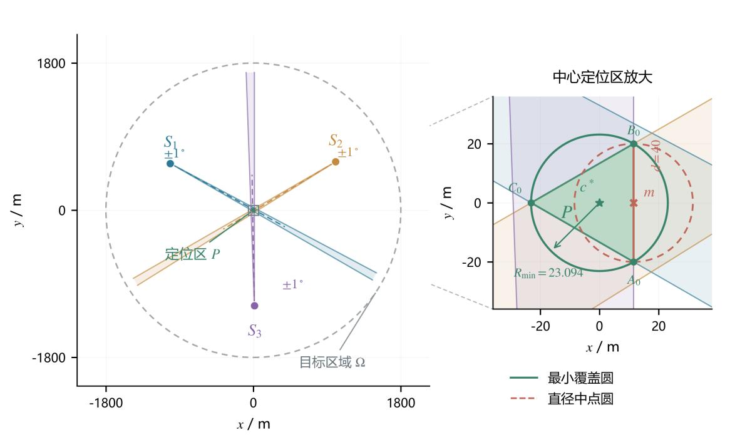
图 2 三站交会定位与覆盖圆几何

4.4 最小覆盖圆与统一清除条件
为得到与题目 20 m 光学清除规则直接对应的判据，引入位置可行集 $K$ 的最小覆盖半径 $R\left(K\right)$。对于任意非空有界集合 $K$，定义统一清除落点集合为
$$E_{20}\left(K\right)=\underset{g∈K}{⋂}D\left(g,20\right).$$
若 $c∈E_{20}\left(K\right)$，则对任意与当前观测相容的真实源位置 $g∈K$，均有 $∥c−g∥≤20$ m，因此机器狗在 $c$ 处可保证完成光学清除。于是有
$$\boxed{ E_{20}\left(K\right)≠⌀ ⇔ R\left(K\right)≤20 }.$$
最小覆盖圆由至多三个边界接触点确定。结合平面 Jung 界，有
$$\frac{d\left(K\right)}{2}≤R\left(K\right)≤\frac{d\left(K\right)}{\sqrt{3}}.$$
由此可得到定位直径与统一清除条件之间的三段判据。
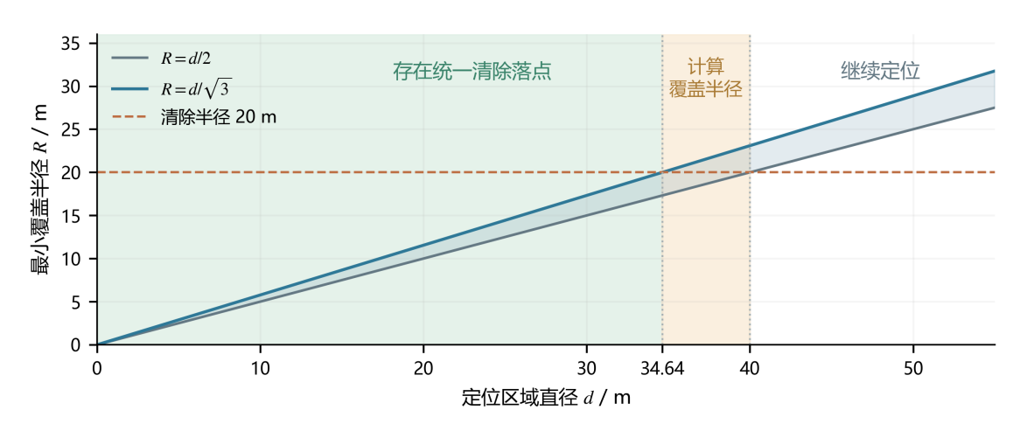
图 3 定位直径与 20 m 清除条件
表 2 定位直径与统一清除落点的关系
定位集合直径 d / m | 统一清除落点
d ≤ 20√3 ≈ 34.641016 | 必存在
20√3 < d ≤ 40 | 计算最小覆盖半径后判定
d > 40 | 不存在
中间区间体现了集合形状对清除可行性的影响。例如，直径同为 36 m 的线段与等边三角形，其最小覆盖半径分别为 18 m 和约 20.785 m，前者存在统一清除点，而后者不存在。
数值实现中，采用 Welzl 算法计算位置外包多边形的最小覆盖圆，并以全部顶点独立复核半径上界 $\hat{R}$。当 $\hat{R}≤20$ m 时，从 $E_{20}\left(U\right)$ 中选择距离机器狗当前位置最近的点作为保证清除落点，从而将定位结果直接转化为后续路径与清除决策。

五、 问题二的建模与求解
第二检测点的选择同时受到接收可靠性和定位信息增益两方面约束：一方面，应保证在干扰源有效接收半径未知的情况下仍能够获得有效反馈；另一方面，应使第二次观测后保留下来的位置不确定性尽可能小。因此，本文将问题分解为“保证接收候选域构造”与“极小极大主动选点”两个层次。
设第二测点为 $q$，其合法保证接收区域为 $C_{sig}$；在 $q$ 处可能获得的反馈记为 $o$，对应后验位置可行集为 $K_{o}\left(q\right)$。以全部可能反馈中的最大后验直径定义该测点的最坏定位误差：
$$J\left(q\right)=\sup_{o}d\left(K_{o}\left(q\right)\right).$$
则问题二可统一写为
$$\boxed{ \min_{q∈C_{sig}, q≠S}J\left(q\right) }.$$
后续各节分别构造约束域 $C_{sig}$、将 $J\left(q\right)$ 化为可计算的几何目标，并给出数值求解与近最优性证书。

5.1 首测一致集与保证接收候选域
设全向干扰源在首测点 $S$ 成功返回示向角 $θ$。由于普通方向反馈意味着机器狗与干扰源距离大于 5 m，同时有效接收半径不超过 1500 m，因此首次观测形成的位置一致集为
$$F=\left\{g∈Ω∩W\left(S,θ,ε\right):5<∥g−S∥≤1500\right\}.$$
对任一可能源位置 $g∈F$，首次成功接收进一步约束其固定但未知的有效接收半径 $ρ$：
$$ρ∈\left[ρ_{min}\left(g\right),1500\right], ρ_{min}\left(g\right)=max\{1000,∥g−S∥\}.$$
因此，若第二测点 $q$ 希望对所有与首次观测相容的源位置和接收半径均保证成功接收，就必须满足
$$q∈C_{sig}=Q∩\underset{g∈F}{⋂}D\left(g,ρ_{min}\left(g\right)\right),$$
其中 $Q$ 为机器狗的合法行动域。
命题 3（第二测点保证接收域） 对首次观测一致集 $F$，测点 $q$ 对所有可能源位置 $g∈F$ 及所有与首次观测相容的接收半径均能保证成功接收，当且仅当 $q∈C_{sig}$。
证明： 若 $q∈C_{sig}$，则对任意 $g∈F$ 均有 $∥q−g∥≤ρ_{min}\left(g\right)≤ρ$，故必能接收；反之，若 $q$ 违反其中某一圆盘约束，则存在某个 $g∈F$ 使 $∥q−g∥>ρ_{min}\left(g\right)$。取 $ρ=ρ_{min}\left(g\right)$ 即可构造与首测相容但在 $q$ 处失收的情形，故条件亦为必要。命题得证。
为便于求解，将 $F$ 按首站距离划分为
$$F_{L}=F∩D\left(S,1000\right), F_{H}=F∩\{g:∥g−S∥≥1000\}, h=q−S.$$
则候选点的成员判定可等价写为
$$\sup_{g∈F_{L}}\left(∥q−g∥^{2}−{1000}^{2}\right)≤0,$$
以及
$$∥h∥^{2}−2\inf_{g∈F_{H}}h^{T}\left(g−S\right)≤0.$$
上述极值均可由 $F$ 的边界端点及圆弧驻点求得，从而避免对连续区域进行穷举。
对于标准首测场景，取 $S=\left(0,0\right)$、$θ=0^{∘}$，目标圆完整包含首测扇形。令 $a=5$、$r_{0}=1000$，$u_{±}=\left(cosε,±sinε\right)$，则原本针对连续源位置的无限圆盘交可进一步解析化简为四圆盘交：
$$C_{sig}=\underset{σ∈\{−,+\}}{⋂}\left[D\left(au_{σ},r_{0}\right)∩D\left(r_{0}u_{σ},r_{0}\right)\right].$$
该化简将鲁棒接收约束转化为有限个几何约束，为后续第二测点搜索提供了紧凑的可行域。

5.2 不可区分源点对与最坏后验误差
对给定第二测点 $q$，若两个不同源位置在第二次检测中仍可能产生相同反馈，则仅凭两次观测无法将二者区分。因此，两位置之间的距离直接刻画了该测点在最坏情况下仍可能保留的定位歧义。
第二次检测可能得到近距反馈或普通方向反馈。对应的后验位置集合分别为
$$K_{near}\left(q\right)=F∩D\left(q,5\right),$$
$$K_{dir}\left(q,β\right)=\left\{g∈F:∥g−q∥>5, \left|wrap\left(arg\left(g−q\right)−β\right)\right|≤ε\right\}.$$
两可能源位置 $x,y$ 能够产生共同近距反馈，当且仅当二者均位于 $D\left(q,5\right)$ 内；能够产生共同方向反馈，当且仅当二者距 $q$ 均大于 5 m，且两条视线夹角不超过 $2ε$。据此定义不可区分源点对集合
$$H_{n}\left(q\right)=\left\{\left(x,y\right)∈F^{2}:∥x−q∥≤5, ∥y−q∥≤5\right\},$$
$$H_{d}\left(q\right)=\left\{\left(x,y\right)∈F^{2}:∥x−q∥>5, ∥y−q∥>5, ψ\left(q,x,y\right)≤2ε\right\},$$
其中 $ψ\left(q,x,y\right)$ 表示从 $q$ 观察 $x,y$ 时两视线之间的最小夹角。
命题 4（最坏后验直径的点对等价表示） 对给定第二测点 q，其最坏后验直径可等价表示为
$$\boxed{ J\left(q\right)=\sup_{\left(x,y\right)∈H_{n}\left(q\right)∪H_{d}\left(q\right)}∥x−y∥ }.$$
证明：任一具体反馈 o 所对应的后验直径，均等于该后验集合内两点距离的上确界。若两个候选源点能够产生同一近距反馈或同一方向反馈，则二者可同时保留在某个后验集合中；反之，若某一对源点同时属于同一后验集合，则其必满足相应的共同反馈条件。因此，对所有可能反馈取最大后验直径，与对全部不可区分源点对取最大距离完全等价。由此将“遍历反馈”的后验优化转化为“搜索不可区分源点对”的几何优化，命题得证。
特别地，由于题设规定同一地点误差固定，若第二测点与首测点重合，则重复测量不会带来新的角度约束，故单独定义
$$J\left(S\right)=d\left(F\right).$$

5.3 极小极大测点的数值求解
目标函数 $J\left(q\right)$ 包含连续位置变量与最坏源点对搜索，难以直接获得闭式解。为兼顾全局搜索能力与计算精度，本文采用“外层分层测点搜索 + 内层区间分支定界”的两层求解框架。
外层首先在保证接收域 $C_{sig}$ 上采用 50 m 和 25 m 两级网格搜索，分别得到 482 个和 1942 个严格可行的非首站候选点；随后沿候选域边界按 $1^{∘}$ 步长补充边界点，并从若干分散的低目标值位置出发进行局部细化。
内层对固定测点 $q$，将两候选源的角度与径向坐标组成四维参数盒。对每个参数盒，合法共同反馈源点对提供目标下界，区间运算提供距离上界；排除不相容参数盒，并优先细分当前上界最大的参数盒，直至上下界差不超过 0.001 m。为保证不同测点之间的比较公平，最终将推荐点和各对照点统一放在 14289 个公共源样本上复评。
标准首测场景下得到的主要结果如下。
表 3 标准首测场景的推荐点与固定对照
方案 | 第二测点 q / m | 最坏直径区间 / m | 移动与检测 / s
搜索推荐 | (843.035666, 545.527004) | [110.969134, 110.970102] | 205.829166
固定对照 | (750.000000, 400.000000) | [147.271609, 147.272457] | 175.000000
推荐点通过增加横向观测基线显著改善两次测向的交会几何，其最坏后验直径较固定对照至少减少 36.301 m，约降低 24.65%。虽然推荐点移动距离略有增加，但其定位不确定性显著降低，说明第二测点选择存在明确的“移动成本—观测信息”权衡。
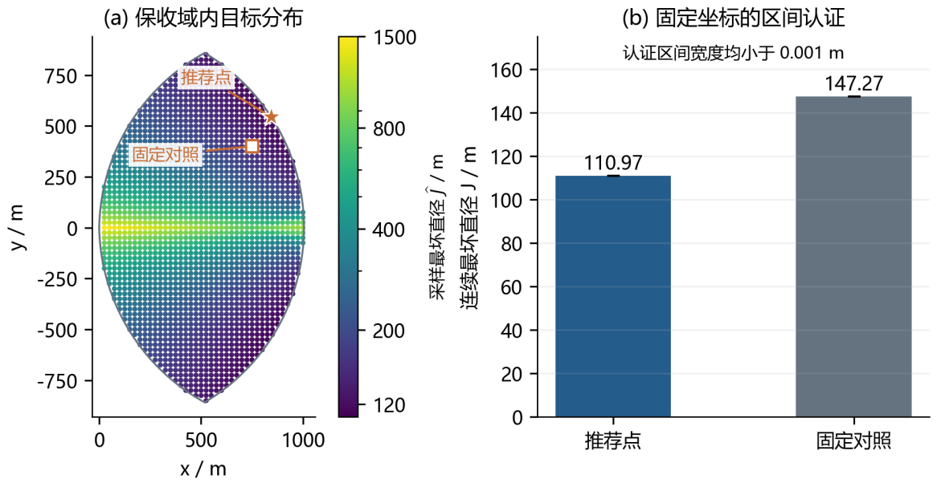
图 4 标准首测保收域与第二测点结果

5.4 推荐解的近最优性证书
分层搜索能够获得高质量候选点，但仅依赖网格与局部优化仍不足以证明推荐点接近全局最优。为此，进一步对整个标准保证接收域构造全域区间证书。
记
$$J^{∗}=\inf_{q∈C_{sig}, q≠S}J\left(q\right).$$
由四圆盘约束可得 $0≤q_{x}≤1005$、$\left|q_{y}\right|≤1000$。利用关于 $x$ 轴的反射对称性，只需覆盖半域
$$ℬ_{0}=\left[0,1005\right]×\left[0,1000\right].$$
对任一合法源对 $x,y$，记
$$w\left(q\right)={\left(x−q\right)}^{T}\left(y−q\right), z\left(q\right)=cross\left(x−q,y−q\right).$$
取 $0<κ<tan\left(2ε\right)$。若闭矩形 $ℬ$ 满足
$$\min_{q∈ℬ}w\left(q\right)≥0,$$
$$\min_{q∈ℬ}\left(κw\left(q\right)±z\left(q\right)\right)≥0,$$
以及
$$\min_{q∈ℬ}∥x−q∥^{2}>25, \min_{q∈ℬ}∥y−q∥^{2}>25,$$
则源对 $\left(x,y\right)$ 在矩形内任一测点均允许产生共同方向反馈，因此
$$J\left(q\right)≥∥x−y∥, ∀q∈ℬ.$$
这些函数均可写为二次形式 $f\left(q\right)=λ∥q∥^{2}+b^{T}q+c$。当 $λ>0$ 时，其在矩形上的最小值可由各坐标截断后的解析驻点直接求得；若矩形与保证接收圆盘不相交则直接排除，否则利用源对下界闭合，或按最长边继续二分。
给定推荐点的连续目标上界 $U$，以 $U−0.01$ m 为统一下界目标。最终得到 2660 个闭叶矩形，其中 862 个由接收圆盘排除，1798 个由不可区分源对下界闭合，完整覆盖待证区域。由此得到
$$\boxed{ L≤J^{∗}≤J\left(\hat{q}\right)≤U, U−L=0.01 \text{m} }.$$
即推荐解与标准场景下全局最优值之间的差距不超过 0.01 m。独立核验进一步检查了横向薄片分区完整性和源点合法性，从而为第二测点的近最优性提供了可验证的数值证书。

5.5 移动预算与观测信息分析
上述结果表明，较大的横向观测基线通常能够改善定位，但第二测点不能无限远离首站，因为移动本身会增加任务时间。为刻画二者之间的关系，定义移动预算 $B$ 下的最优定位歧义为
$$V\left(B\right)=\inf_{q∈C_{sig}, ∥q−S∥≤B}J\left(q\right).$$
给定一对合法源位置 $x,y$，其到首站的距离分别为 $r_{x},r_{y}$，首站视线夹角为 $γ$。当
$$B<min\{r_{x},r_{y}\}−5,$$
且
$$γ+arcsin\frac{B}{r_{x}}+arcsin\frac{B}{r_{y}}≤2ε,$$
则预算圆盘内任一点引起的两条视线偏转总量仍不足以将二者区分，因此有
$$V\left(B\right)≥∥x−y∥.$$
对同射线候选 $x=S+au$、$y=S+bu$（$0≤B<a<b$），预算圆盘内能够产生的最大视线夹角可精确写为
$$Ψ_{a,b}\left(B\right)=arctan\frac{B\left(b−a\right)}{\sqrt{a^{2}−B^{2}}\sqrt{b^{2}−B^{2}}}.$$
在标准场景中取 $a=500$ m、$b=1500$ m，移动预算 10 m 和 26.15 m 时最大夹角分别约为 ${0.764}^{∘}$ 和 ${1.999942}^{∘}$。因此，当 $0≤B≤26.15$ m 时，最坏定位歧义仍至少为 1000 m，说明过短的移动基线无法提供足够的角度分辨能力。
进一步在线性小误差近似下，两次测向可视为半宽分别为 $r_{1}ε$、$r_{2}ε$ 的条带。若两条中心线交角为 $ϕ$，其交叠面积近似为
$$A≈\frac{4r_{1}r_{2}ε^{2}}{\left|sinϕ\right|}.$$
因此，增大横向基线通常能够增大交会角 $ϕ$，从而缩小后验区域；但站源距离、保证接收条件与移动耗时又限制了可用基线。问题二推荐点正是在这一观测信息收益与行动成本的权衡下得到的近最优方案。

6 问题三的全向源搜索清除策略

6.1 七站连续覆盖
全向源的有效接收半径至少为1000米。取中心站及半径 $a=1140$ 米上的六个等角环站，站集为
 | $$S_{3}=\{(0,0)\}∪\{a(cos(kπ/3),sin(kπ/3)):k=0,…,5\}.$$ | （23）
任取极径为 $r$ 的源，其与最近环站的夹角不超过 $π/6$，到七站的最近距离平方受
 | $$f(r)=min\{r^{2},r^{2}+a^{2}−2arcos(π/6)\}$$ | （24）
控制。两分支交于 $r_{0}=a/[2cos(π/6)]$。第一支递增，第二支为凸二次函数，其最大值位于相应区间端点，因而连续覆盖半径为
 | $$r_{cov}=max\{r_{0},\sqrt{{1800}^{2}+a^{2}−3600acos(π/6)}\}=992.689147… m.$$ | （25）
该布局对目标圆域具有约7.311米的接收余量。依次在七站检测未知频道，任一全向源必至少被发现一次。
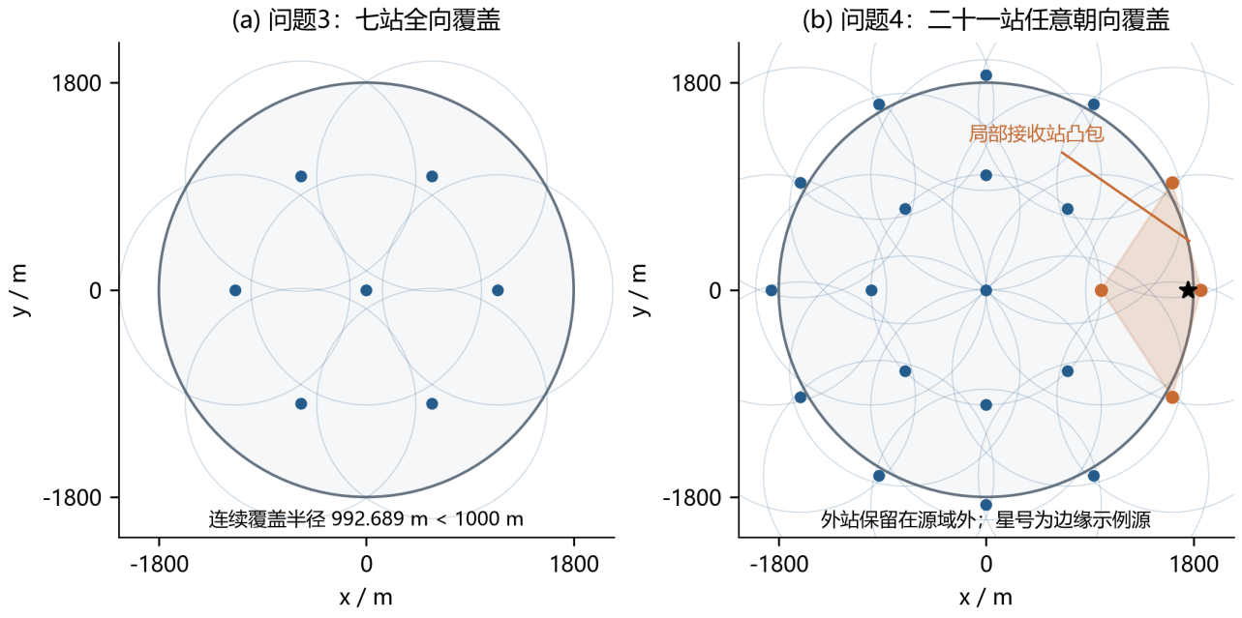
图5 全向七站覆盖与定向二十一站布局

6.2 正负反馈联合定位
对每个已发现频道维护位置凸外包 $U$。成功方向观测 $(s_{i},θ_{i})$ 提供角锥和1500米距离上界。以外切多边形 $\hat{D}$ 表示圆盘，得到
 | $$U^{+}=\hat{D}(0,1800)∩\underset{i}{⋂}[W(s_{i},θ_{i};ε_{s})∩\hat{D}(s_{i},1500)].$$ | （26）
算法以64边形初始化源域，并取 $ε_{s}={1.01}^{∘}$，为浮点运算保留余量。每次裁剪后重新计算包含圆，保持真源与位置外包的一致关系。
全向距离支配命题。 对同一固定源，若测点 $a$ 成功接收、测点 $q$ 返回无信号，则
 | $$∥g−a∥≤ρ<∥g−q∥, 2(q−a)^{T}g<∥q∥^{2}−∥a∥^{2}.$$ | （27）
第二个不等式由距离平方相减得到，消去了未知半径和 $g^{T}g$ 项。其几何意义是源位于垂直平分线靠近成功锚点的一侧。采用闭半平面外包
 | $$\begin{aligned}H(q,a)&=\{g:(q−a)^{T}g≤(∥q∥^{2}−∥a∥^{2})/2\}, \\ U&=U^{+}∩\underset{q∈N, a∈A}{⋂}H(q,a),\end{aligned}$$ | （28）
其中 $N$ 为实际无信号测点集，$A$ 为成功示向点集。先取得负反馈或先取得正反馈，均可在两类记录齐备后形成同一距离约束。实现中对半平面作保守外放松，并在区域变化后刷新包含圆缓存，使反馈信息持续作用于选点、清除和调度。

6.3 三层清除与有限光学覆盖
第一层采用保证清除。当经顶点复核的包含半径 $\hat{R}≤20−{10}^{−5}$ 米时，在 $E_{20}(U)$ 中选择距当前位置最近的点。对凸多边形，该集合由各顶点对应的20米圆盘相交得到；以当前位置、边界圆径向投影和两圆交点为候选，再统一检查顶点距离，即可确定最近可行落点。
第二层采用一次提前试探。当 $\hat{R}≤50$ 米时，允许每源在包含圆心进行一次光学清除。成功后结束源服务，失败后保留区域并继续测向。该机制用少量试探换取提前完成的机会，门限通过后文配对实验评价。
第三层采用有限光学覆盖。每源主要主动测向至多3轮，达到预算或进入失收情形后，将外包在锚点坐标系内包入有界矩形，划分为边长不超过28米的小格，按蛇形路线依次访问格心。任意格内点与格心的距离满足
 | $$∥g−z_{cell}∥≤\frac{\sqrt{{28}^{2}+{28}^{2}}}{2}=19.799… m<20 m.$$ | （29）
因此，包含真源的有限网格中必有一个格心可完成清除。近距反馈则直接在当前测点执行清除。

6.4 兼顾信息收益与完成时间的主动测向
主动定位需要联合衡量移动与测量代价[5]，观测几何可通过二阶信息描述[6]。本文据此构造有限候选点的时间与不确定度评分。
对候选测点 $q$，首先利用首次成功锚点 $s$ 检验接收条件。满足下列任一条件即可保证全向接收：
 | $$\max_{g∈U}∥q−g∥≤1000, \max_{g∈U}(∥q−g∥^{2}−∥s−g∥^{2})≤0.$$ | （30）
两项分别由顶点距离和平方距离差的仿射性计算。随后通过凸多边形三角剖分构造面积加权节点 $(g_{i},ω_{i})$，每个三角形采用三个正权重积分点，计算均值及正则化协方差
 | μ=i​ωigi, Σ=i​ωi(gi−μ)(gi−μ)T+0.01I. | （31）
令 $r_{i}=max\{1,∥g_{i}−q∥\}$，$n_{i}$ 为视线横向向量。按角误差区间内均匀权重计算二阶尺度，使用秩一更新近似剩余形状：
 | $$σ_{i}^{2}=(r_{i}ε_{s})^{2}/3, Σ_{i}^{′}=Σ−\frac{Σn_{i}n_{i}^{T}Σ}{n_{i}^{T}Σn_{i}+σ_{i}^{2}}.$$ | （32）
取 $x_{t}$ 为当前位置、$z$ 为预计清除位置，候选点评分为
 | Φ(q)=i​ωi3λmax(Σi′)+0.08∥q−xt∥+∥q−z∥5+5. | （33）
第一项描述主要不确定方向的剩余尺度，第二项计入前往测点、执行检测及随后接近清除位置的时间，折算系数为0.08米/秒。选择评分最小的候选点，使观测交角与行动成本共同参与决策。面积矩和误差权重用于动作排序，位置包含性由前述集合约束保证。备用测点按实际反馈更新，失收后转入有限光学覆盖。

6.5 任务滚动排序与动作计时
将未完成的覆盖站与已知未清源统一组成任务集，源任务暂以包含圆心代表。从当前位置出发，采用最近邻生成开放路径，再进行至多三轮2-opt改进[7]。每次执行首项任务，并根据实际落点和新观测重新排序。第三问选中一个源后连续完成其定位清除，使发现任务与源服务共享移动路径。
在定位点最多补测六个已知频道，利用已有停留位置获得额外基线。覆盖站优先当前频道，顺序完成应测频道扫描。若 $U⊆D(z,\hat{R})$ 且
 | $$∥q−z∥>1500+\hat{R}+{10}^{−5},$$ | （34）
反三角不等式保证该已知源在当前位置超出接收范围，因而可以省略该次检测。未知频道继续执行覆盖扫描，负反馈集合则由实际完成的检测回复更新。
记总移动长度、检测次数、切频次数及清除成功、失败次数为 $L,M,N_{sw},C_{s},C_{f}$，总虚拟时间为
 | $$T=L/5+5M+N_{sw}+5C_{s}+3C_{f}.$$ | （35）
每次共享检测及必要切频均计入时间，清除后的覆盖排查也计入整局耗时。清除接口的目标频道独立于接收机当前频道。策略在确认动作完成后更新位置、频道和清除状态，使任务执行与计时记录保持一致。

7 问题四的定向源搜索清除策略

7.1 任意朝向的凸包覆盖条件
定向源的接收区域为闭半圆盘 $\{q:∥q−g∥≤ρ, n^{T}(q−g)≥0\}$。对站集 $S$ 定义近站集 $S_{g}=\{s∈S:∥s−g∥≤1000\}$。任意发射朝向均至少可见一站的充要条件为
 | $$g∈conv(S_{g}).$$ | （36）
充分性由凸组合得到。若 g=i​λisi，则任意朝向 $n$ 下有 i​λinT(si−g)=0，其中至少一项非负。必要性由严格分离定理得到：当 $g$ 位于近站凸包外时，存在一个方向将所有近站置于发射背面。
采用图5所示二十一整数站：中心 $(0,0)$；内层 $(±999,0),(0,±999),(±706,±706)$；外层 $(±1864,0),(0,±1864),(±1614,±932),(±932,±1614)$。各符号独立取值，外侧站为圆周附近朝外发射的源提供接收位置。
从 $[−1800,1800]^{2}$ 开始四叉细分。对与源圆域相交的叶格 $Q=c+[−h,h]^{2}$，选择满足
 | $$(|s_{x}−c_{x}|+h)^{2}+(|s_{y}−c_{y}|+h)^{2}≤{1000}^{2}$$ | （37）
的站点，并检验四角均位于所选站点凸包内。圆盘和凸包的凸性将角点条件推广至整个叶格。对分区完整性、距离和凸包条件采用整数距离与叉积独立验证，6976个叶格全部通过，得到整个目标圆域及全部发射朝向的连续覆盖证书。

7.2 成对探测与双负反馈截断
以最近一次成功示向点 $s$ 为锚点，观测方向为 $u$，垂直方向为 $v$。源的局部坐标满足 $x≥0,|y|≤tx$，其中 $t=tanε_{p}$，取 $ε_{p}={1.02}^{∘}$。构造两侧探针
 | $$q_{±}=s+ℓu±kℓv, ℓ>0, k≥t, k^{2}+2kt≤1.$$ | （38）
双负反馈截断命题。 若同一锚点和同一组探针参数对应的两次检测均返回无信号，则可排除与成功示向相容且纵向坐标满足 $x≥ℓ$ 的候选源。
对远端候选 $g=(x,y)$，由 $|y|≤tx$ 及 $x≥ℓ$，有
 | $$\begin{aligned}∥q_{±}−g∥^{2}−∥s−g∥^{2}&=ℓ^{2}(1+k^{2})−2ℓx∓2kℓy \\ &≤ℓ^{2}(1+k^{2})−2ℓx(1−kt) \\ &≤ℓ^{2}(k^{2}+2kt−1)≤0.\end{aligned}$$ | （39）
因此两探针均处于成功锚点所确定的接收距离内。线段 $[s,g]$ 与 $x=ℓ$ 的交点横向坐标为 $ℓy/x$，其绝对值不超过 $tℓ≤kℓ$，故交点同时位于 $[q_{−},q_{+}]$。接收半平面包含 $s$ 与 $g$，从而包含该交点，两探针至少有一个满足朝向条件。若实际均无信号，则远端假设被排除，命题得证。
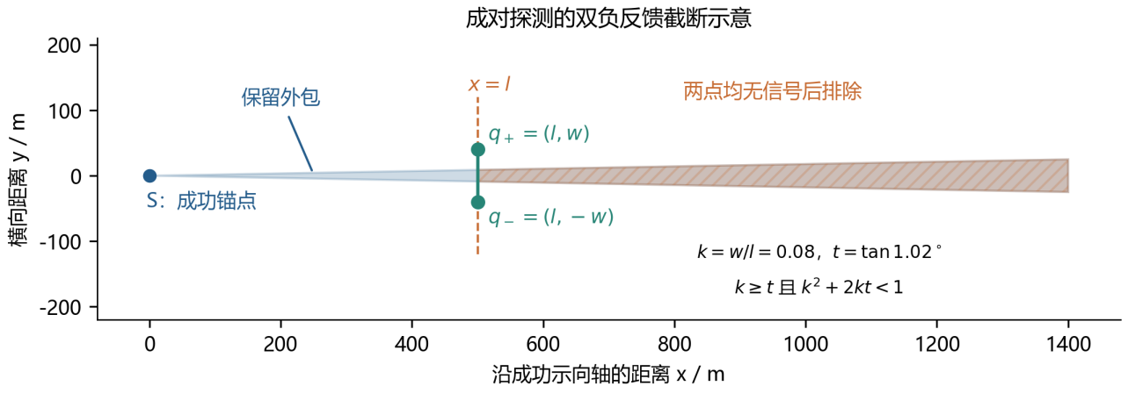
图6 成对探点的距离支配与半平面相交关系
完整双负反馈后执行保守截断
 | $$U←U∩\{g:u^{T}(g−s)≤ℓ+{10}^{−6}\}.$$ | （40）
任一探针获得方向时，按新角锥更新区域；获得近距反馈时立即清除。该规则对全向圆盘接收同样成立，因而可以统一服务混合源。

7.3 探针参数与交替调度
将当前外包投影到纵轴，得到 $[x_{min},x_{max}]$，取
 | $$ℓ=x_{min}+0.15(x_{max}−x_{min}), w=min\{ℓtan{30}^{∘},max(ℓtanε_{p},40)\}.$$ | （41）
实际探点为 $q_{±}=s+ℓu±wv$，先访问较近一侧。由于 $k=w/ℓ∈[tanε_{p},tan{30}^{∘}]$，且 $\tan^{{230}^{∘}}+2tan{30}^{∘}tanε_{p}<1$，该参数满足截断命题的几何条件。纵向分位0.15控制推进位置，横向目标40米在几何上下界内平衡交会信息与移动成本。
完成一对探测或取得一次成功示向后，该源重新参与全局任务排序。每源累计至多10轮、20次主要探测；预算跨任务切换保留。整局源任务中断累计上限为16次，达到上限后优先续做当前未完成源，使每个源服务获得有限完成机会。主要探针对预算与共享检测分别计数。
包含半径不超过35米时，每源允许一次圆心试探；不超过 $20−{10}^{−5}$ 米时，在包含圆心保证清除。无信号后的150米冷却距离用于控制可选共享重测。达到主要测量上限或纵向距离很小时，进入28米网格光学覆盖。

7.4 停止条件与有限完成性
算法在以下任一条件满足时结束：成功清除16个不同频道；或完成必要覆盖站的未知频道检测，且所有已发现源均已清除。发现16个频道后，可取消剩余发现站并继续完成已知源服务。
对第二种条件，若退出时仍遗漏某源，其频道必始终未知；连续覆盖保证该源在至少一个已扫描站可见，与始终未知矛盾。因此，覆盖排尽与已知源全清共同确认任务完成。
成功示向的角锥、距离圆盘、全向距离支配半平面及完整双负反馈截断均保留真源，位置包含性可按观测序列归纳保持。覆盖站数有限，源数至多16，主要测量、任务中断和同位置共享次数均有界，最终光学网格有限。在题设反馈条件和可用执行资源下，算法经过有限动作完成全部清除。表4汇总两类策略的执行参数。
表4 全向与混合源策略的执行配置
组成 | 问题三 | 问题四
发现布局 | 七站距离覆盖 | 二十一站凸包覆盖
主要定位 | 面积矩与完成时间评分 | 两侧成对探针
负反馈更新 | 距离支配半平面 | 完整双负反馈截断
调度粒度 | 连续完成一个源 | 按探测任务段交替
主要测量预算 | 每源3轮 | 每源10轮、20次
提前试探半径 | 50米，每源一次 | 35米，每源一次
保证清除落点 | 最近可行清除点 | 包含圆心
最终光学覆盖 | 边长不超过28米的格心 | 同左

8 模型检验与灵敏度分析

8.1 实验设计与评价指标
依据题设约束构造具有可控真值的本地仿真，分别检验几何计算、测点选择与多源清除。反馈生成器根据站源距离、接收朝向和近场条件返回检测结果，普通方向读数为
 | $${\hat{θ}}_{i}=atan2(g_{y}−s_{iy},g_{x}−s_{ix})+e_{i} (mod {360}^{∘}), |e_{i}|≤1^{∘}.$$ | （42）
误差按场景、频道和位置固定。主分层实验采用 $−1^{∘},0^{∘},1^{∘}$ 三种误差以及1000、1250、1500米三种接收半径，源真值用于反馈生成和效果评价，策略通过公开动作接口执行。
问题一采用普通交会、近共向小交角和源域边界三类站位。以 $s_{i}=g+ρf_{i}u(α_{i})$ 生成三站：普通构型取 $g=(200,−150)$、$α=(0,120,240)^{∘}$、$f=(0.55,0.70,0.80)$；近共向取 $g=(0,0)$、$α=(178.75,180,181.25)^{∘}$、$f=(0.50,0.65,0.80)$；边界构型取 $g=(1800,0)$、$α=(150,180,210)^{∘}$、$f=(0.55,0.70,0.80)$。三种半径与三站误差的27种组合构成243例。
问题二预先确定推荐点、固定对照、固定45度点、短共线点及四个随机保收点。随机点以种子20260912在候选域包围矩形内均匀抽样，依次保留前四个可行点；所有测点使用相同源样本与后验计算规则。
问题三、四各设置 $3×3×3×3=81$ 个场景，因素为普通、圆周边界、近共线三类源分布，10、13、16三种源数，以及上述半径与误差。普通源位置按均匀面积抽样生成；边界源沿1799米圆周等角分布；近共线源横坐标等分于 $[−1700,1700]$，纵坐标为 $8sin(1.7j+0.41)$ 米。第四问约半数源为定向源，其中边界源朝外，其余朝向预先固定。各策略对照保持频道、位置及朝向一致。
单局评价采用清除比例 $C_{s}/N$ 和平均定位清除时间 $T/C_{s}$；完成全部清除后，用源加权耗时汇总配对实验：
 | $$\overline{T}=\frac{\sum_{i=1}^{m}{T_{i}}}{\sum_{i=1}^{m}{N_{i}}}.$$ | （43）
清除数量、检测次数、失手次数与移动距离同步记录，动作计时按第6.5节独立复核。扩展误差场实验在第8.6节另按逐局分布统计，以展示典型耗时和尾部变化。

8.2 多站定位的几何检验
表5给出三类站位下的角锥交集结果。普通交会的互补方位将定位范围收缩至几十米；近共向视线集中于2.5度角域，其径向约束较弱，表现为狭长或无界区域。几何分类与预期一致。
表5 三站定位的空间构型与接收半径分层结果
空间构型 | 半径 / 米 | 有限 / 无界 | 有限直径中位数 / 米 | 有限直径最大值 / 米
普通交会 | 1000 | 27 / 0 | 27.431 | 31.040
普通交会 | 1250 | 27 / 0 | 34.289 | 38.800
普通交会 | 1500 | 27 / 0 | 41.147 | 46.560
近共向 | 1000 | 20 / 7 | 850.904 | 3421.599
近共向 | 1250 | 20 / 7 | 1063.629 | 4276.998
近共向 | 1500 | 20 / 7 | 1276.355 | 5132.398
场地边界 | 1000 | 27 / 0 | 44.751 | 50.421
场地边界 | 1250 | 27 / 0 | 55.939 | 63.026
场地边界 | 1500 | 27 / 0 | 67.126 | 75.631
站源距离随实验半径同比放大，定位尺度呈现相应的几何相似性。243例共得到222个有限非空集和21个无界集。全部729个输入读数经80位精度核对满足角误差界；有限集的直径与最小覆盖圆分别通过独立顶点对和至多三支撑点枚举核验。
退化对照进一步构造200米线段与单点，算法分别返回200米和零直径。重复加入同一观测后，243例的区域及直径均保持不变，符合固定地点反馈的约束性质。

8.3 第二测点的对照与后验收缩
对八个预定测点，用2221个公共源样本计算不可区分点对最大距离 $\hat{J}$，其值构成连续目标 $J$ 的下界。推荐点、固定对照及固定45度点另作区间求解，测点比较结果见表6。
表6 第二检测点的固定与随机对照
第二站方案 | 坐标 / 米 | 公共样本评分 / 米 | 移动加检测 / 秒
搜索推荐 | (843.035666, 545.527004) | 110.969 | 205.829
固定对照 | (750.000, 400.000) | 147.272 | 175.000
固定45度 | (500.000, 500.000) | 173.165 | 146.421
短共线 | (10.000, 0.000) | 1485.005 | 7.000
随机1 | (62.459, −137.285) | 621.683 | 35.165
随机2 | (120.064, 243.282) | 414.564 | 59.259
随机3 | (601.899, 664.152) | 132.727 | 184.263
随机4 | (698.419, −25.728) | 687.212 | 144.778
固定45度点的连续目标位于 $[173.164372,173.165364]$ 米。四个随机点的样本下界均高于推荐点的连续上界，推荐点在本组预设对照中取得最小的最坏直径。短共线点保留约1485米的点对歧义，与移动预算分析相符。
进一步固定轴向真源 $(6,0),(500,0),(1200,0),(1499,0)$ 米及接收半径1000、1000、1250、1500米，首测误差取零，第二次误差遍历端点与中心值。96项组合均满足接收条件，计算后验均包含真源。表7列出1200米源的代表结果，采用相同16切线圆盘外包规则，范围对应三种反馈下的外包直径和面积。
表7 真源位于1200米处的条件后验外包
第二站方案 | 直径范围 / 米 | 面积范围 / 平方米
搜索推荐 | 67.081—70.806 | 1102.541—1180.654
固定对照 | 86.125—92.900 | 1261.150—1401.007
固定45度 | 112.662—124.525 | 2024.891—2331.972
短共线 | 1490.227—1490.230 | 19635.203—38751.990
随机3 | 87.008—93.568 | 1678.128—1850.958
推荐点在该条件场景下同时获得较紧的直径和面积外包，显示横向基线对实际区域收缩的作用。连续最坏目标与给定真源下的后验几何共同刻画测点性能。

8.4 多源清除的单因素配对实验
在每问81个场景上运行主策略、取消距离删测、较宽提前门限和20米保证门限四种设置；第三问增加取消负反馈距离支配的对照。每次改变一个因素，其余参数、调度规则与输入保持一致，两问共完成729次执行。
表8 多源清除策略的配对仿真结果
问题 | 变体 | 全清局数 | 秒 / 源 | 检测次数 | 清除失手
三 | 主策略 | 81 / 81 | 264.481 | 9525 | 345
三 | 取消距离删测 | 81 / 81 | 265.421 | 9690 | 345
三 | 取消负反馈约束 | 81 / 81 | 265.370 | 9525 | 348
三 | 80米宽门限 | 81 / 81 | 264.338 | 9517 | 384
三 | 20米保证门限 | 81 / 81 | 266.356 | 9878 | 0
四 | 主策略 | 81 / 81 | 462.782 | 21253 | 66
四 | 取消距离删测 | 81 / 81 | 470.631 | 22635 | 66
四 | 40米宽门限 | 81 / 81 | 462.627 | 21227 | 73
四 | 20米保证门限 | 81 / 81 | 465.614 | 21562 | 0
各题每种设置均清除1053个源，全部场景完成任务。距离删测分别减少165和1382次检测，节省0.940和7.849秒/源，并保持相同移动距离与清除失手数。这一收益与省略确定无效检测的作用一致，在站点较多的第四问中更明显。
第三问的负反馈约束在19个场景中触发72次裁剪，平均节省0.889秒/源，移动距离减少4.435米/源，清除失手减少3次；逐局结果为9例加快、67例持平、5例变慢。区域收缩改变后续测点和任务次序，其综合收益由完整路径计时反映。
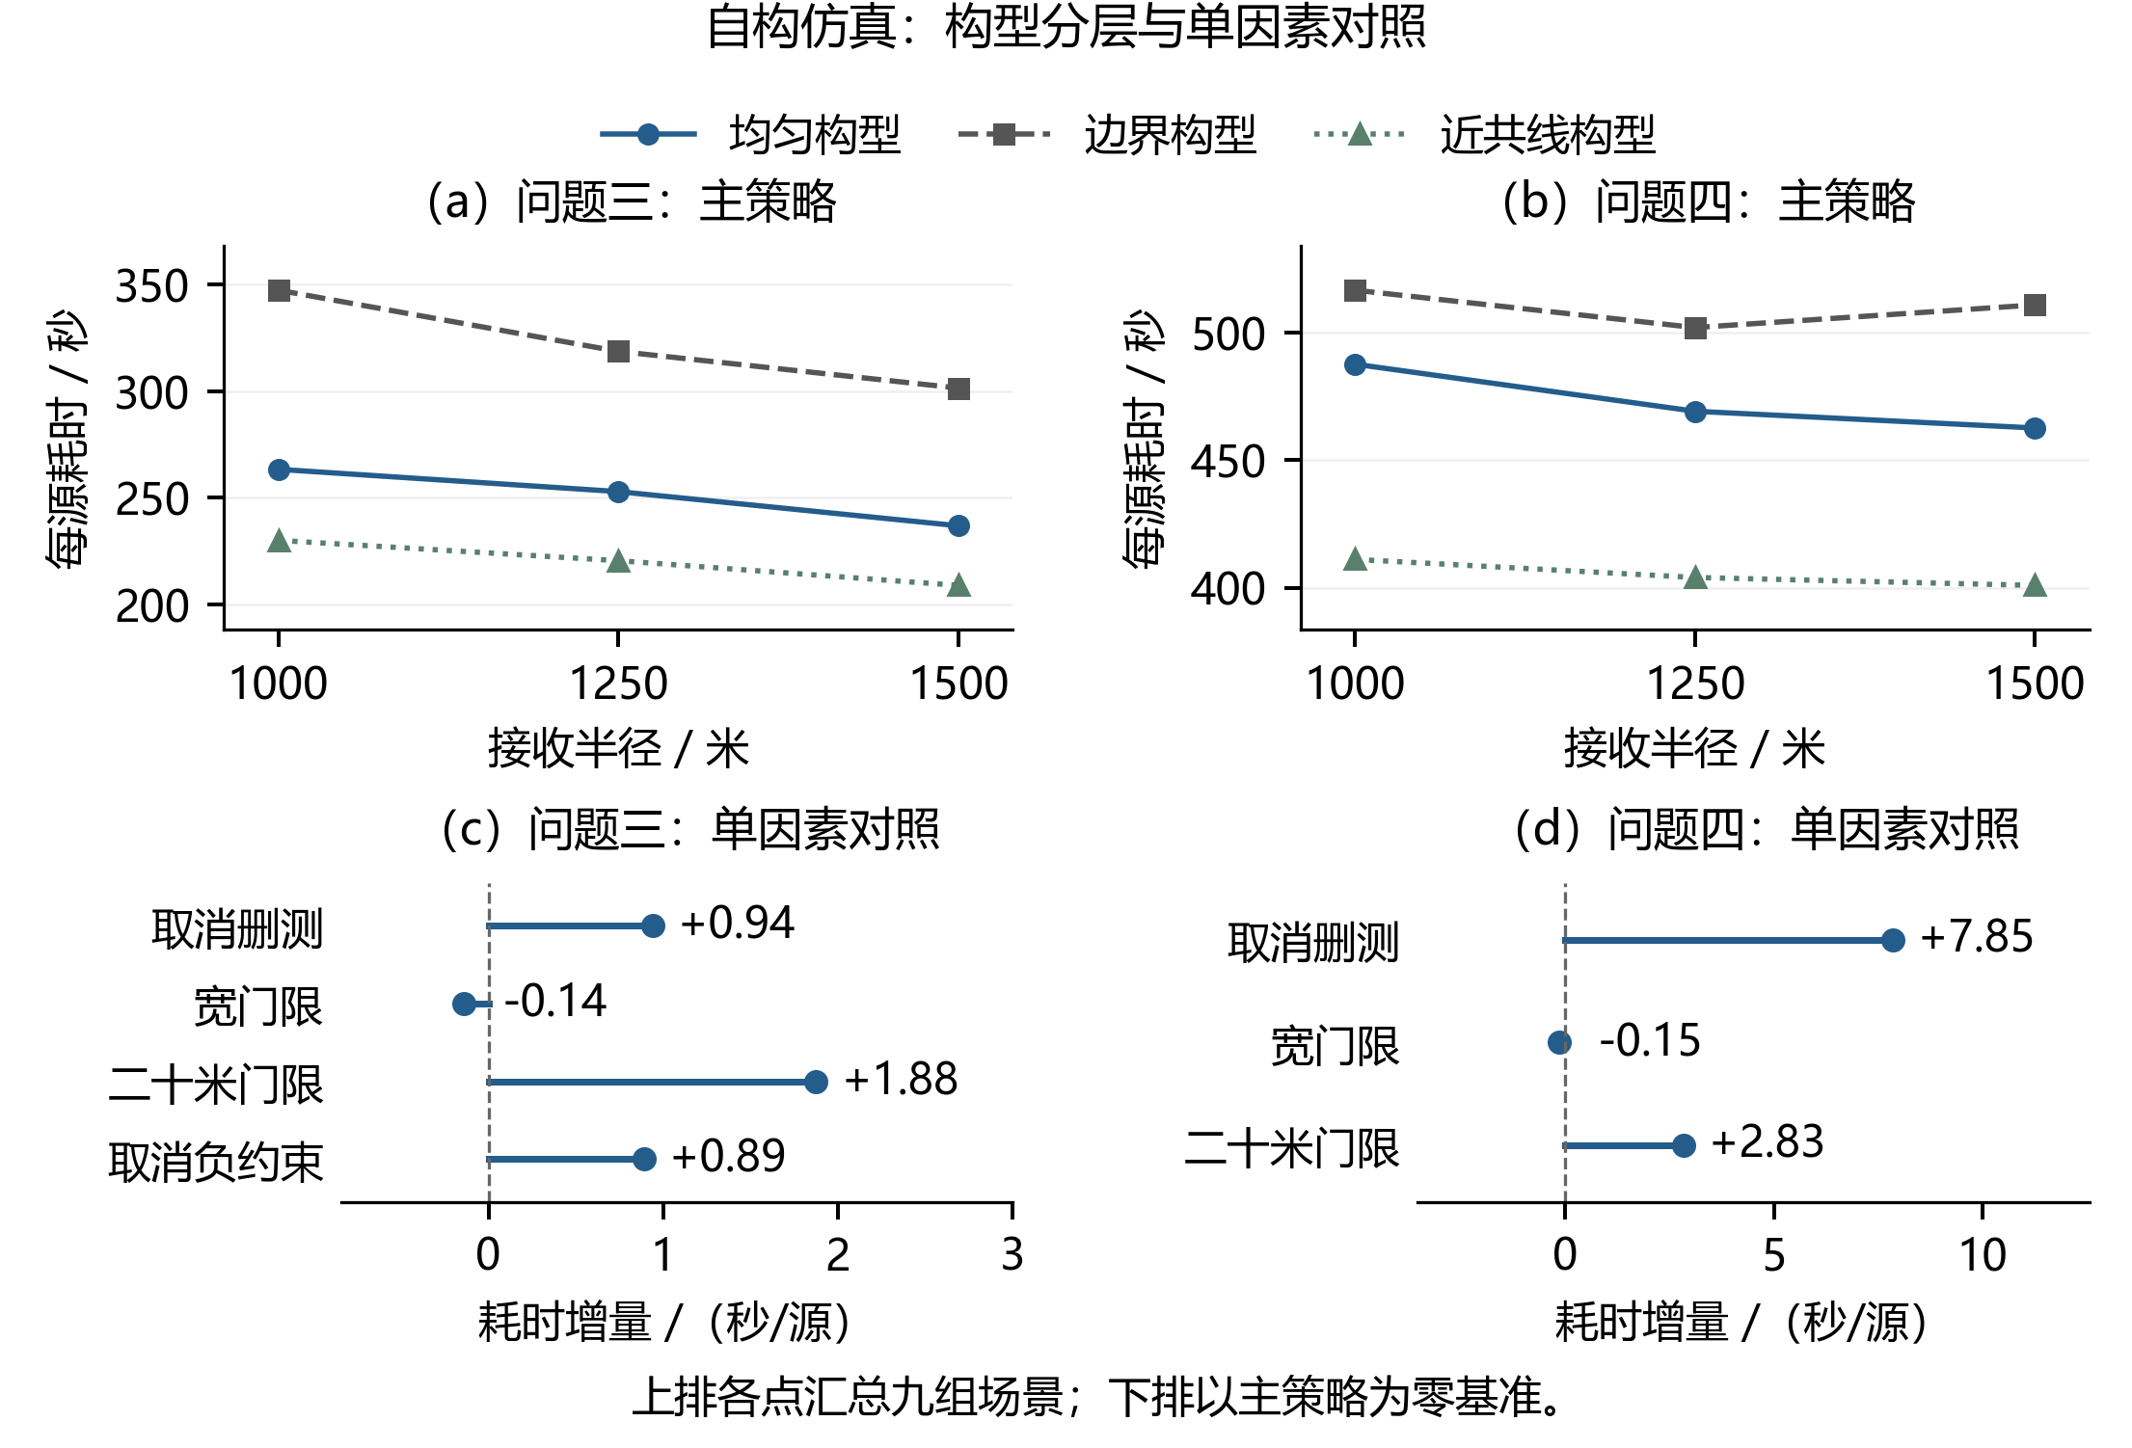
图7 分层仿真的空间特征与单因素耗时对照
图7显示，圆周边界源通常需要更长服务路线，朝外定向源还需利用域外站；近共线源的位置集中则有利于连续服务。覆盖、定位和调度共同决定整局耗时。

8.5 选点稳定性与清除门限
在第二问推荐坐标的轴向分别扰动1、5、25米，每个尺度均有两个扰动点满足保收约束，结果见表9。小幅内向扰动对应较小目标变化，25米扰动下的采样最坏直径仍低于固定对照。
表9 第二测点的可行轴向扰动
轴向扰动幅度 / 米 | 可行扰动数 | 采样最坏直径范围 / 米
1 | 2 / 4 | 111.057726—111.104851
5 | 2 / 4 | 111.415519—111.648229
25 | 2 / 4 | 113.309165—114.394985
网格加密与错位采样后，推荐点和固定对照的公共样本评分在六位小数内保持稳定；固定点区间与全域证书分别控制0.001米的内层误差和0.01米的目标次优差。
清除门限体现了试探次数与后续测量成本的取舍。第三问50米门限较80米门限将失手从384降至345次，减少10.16%，平均时间增加0.142秒/源；第四问35米门限较40米门限将失手从73降至66次，减少9.59%，平均时间增加0.154秒/源。两项时间变化均小于主策略耗时的0.06%。20米门限在本批中没有清除失手，平均时间分别增加1.875和2.833秒/源。综合清除试探与完整动作成本，选取50米和35米作为在线门限。
接收半径变化也会通过发现顺序影响任务路线。第三问各构型耗时随半径增大而下降；第四问普通与近共线构型保持相同趋势，边界构型在1250至1500米时由501.991变为510.880秒/源。该现象表明，接收能力和调度路径需要结合分析。

8.6 多类误差场与分布变化检验
为检验所提策略在更广场景中的运行表现，另设置基准与变化两类本地仿真。基准组采用均匀面积、贴边和三簇位置分布，源数在10至16之间取值，半径在1000至1500米内变化；第四问设约半数定向源并随机取朝向。变化组提高贴边集中程度，将三簇收紧为单簇，半径固定为1000米，第四问提高定向源占比并设置朝外发射。完整场景在执行前生成并保存。
每组位置场景分别配合位置哈希误差、平滑误差、恒定正偏、恒定负偏和空间正负偏五类误差场，均满足同地点、同频道反馈固定。平滑场采用 $sin(x/800+y/700+c)$ 度，空间正负偏由 $sin((x+2y)/301+c)$ 的符号决定，$c$ 为频道。基准组每种位置分布50个种子，变化组30个种子，两问合计480组几何场景、2400次执行。所有执行使用附带代码中的所提策略与50米、35米门限。
表10 所提策略在基准与变化场景下的耗时分布
问题与场景 | 全清 / 执行数 | 局均值 /（秒/源） | 标准差 | P95 /（秒/源） | 最大值 /（秒/源）
问题三 基准 | 750 / 750 | 240.11 | 46.86 | 314.19 | 365.13
问题三 变化 | 450 / 450 | 243.81 | 77.21 | 353.99 | 399.99
问题四 基准 | 750 / 750 | 466.43 | 107.45 | 626.17 | 669.60
问题四 变化 | 450 / 450 | 497.63 | 119.27 | 668.38 | 736.54
表10先计算每局 $T/N$，再统计局均值与经验分位数；同一几何场景的五类误差执行构成一组配对记录。基准组每问包含150组几何场景，变化组每问90组。全部2400次执行完成全清，表明覆盖与清除过程能够适应所设位置分布和固定误差场。
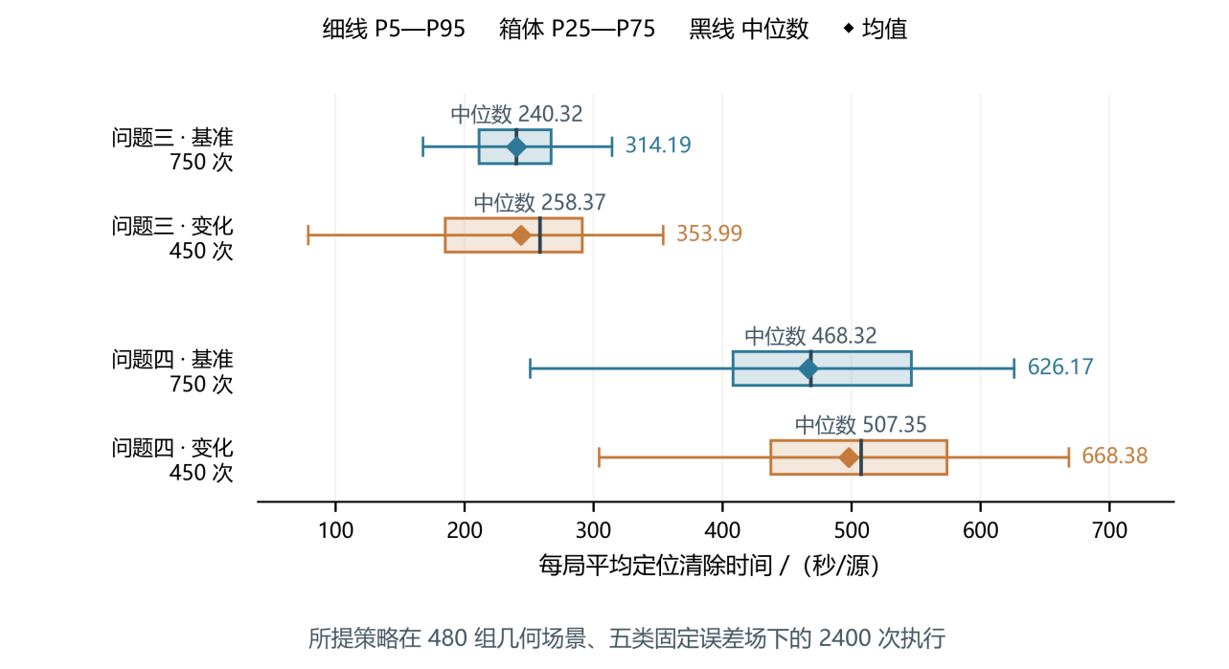
图8 所提策略在多类误差场下的耗时分布
图8展示四组耗时的中心与尾部。第三问均值在240至244秒/源之间，第四问在466至498秒/源之间；边缘集中、最小接收半径和朝外发射共同增加了探测与服务路程。变化组保持全清，典型时间与高分位时间同步记录，为场景难度下的运行预算提供依据。

8.7 正式测试结果记录
按照题目要求，第三、四问分别记录三次正式测试，字段包括案例编码、清除源数、平均定位清除时间和程序运行时间。六组正式数据由对应原始记录填入表11、表12。
表11 问题三正式测试结果
测试案例编码 | 清除干扰源个数 | 平均定位清除时间 / 秒 | 程序运行时间 / 秒
待录入 | 待录入 | 待录入 | 待录入
待录入 | 待录入 | 待录入 | 待录入
待录入 | 待录入 | 待录入 | 待录入
表12 问题四正式测试结果
测试案例编码 | 清除干扰源个数 | 平均定位清除时间 / 秒 | 程序运行时间 / 秒
待录入 | 待录入 | 待录入 | 待录入
待录入 | 待录入 | 待录入 | 待录入
待录入 | 待录入 | 待录入 | 待录入

9 模型评价与推广
模型以位置可行集连接四问：半平面交提供定位区域，最小覆盖圆确定清除条件，首次接收收紧候选测点范围，正负反馈持续更新空间信息。七站解析覆盖与二十一站凸包证书建立全域发现依据，成对探测和有限光学覆盖进一步形成完整源服务过程。
计算层次与任务规模相适应。第二问通过离线区间与矩形分区求得标准场景的近最优测点；在线阶段采用面积矩评分、有限探针对和滚动路径改进，将几何信息转化为可及时执行的机器人动作。距离删测与最近清除落点利用已有观测减少行动开销。
模型适用于静止源、固定有界误差、闭半圆定向接收及无障碍直线运动条件。数值近最优性对应标准首测的最坏直径目标，运行效率由所述分层与扩展仿真评价。进一步推广时，可在现有包含性条件下细化位置区域，按区域形状调整时间权重与纵向分位，并通过共享观测、任务调度的联合对照优化总体时间。

10 结论
本文建立了有界测向误差下干扰源的定位与自动清除模型。问题一通过半平面交和顶点对计算定位直径，给出直径圆覆盖判据及合法三站反例，并以最小覆盖圆连接20米清除规则。问题二利用首次接收构造保收域，以不可区分点对描述最坏反馈，推荐点较固定对照减少约24.65%的最坏直径，目标值距标准场景全域下确界至多0.01米。
问题三以七站覆盖、全向负反馈约束和滚动调度完成多源服务；问题四以二十一站凸包覆盖及成对探测处理未知朝向。两问在各81个分层仿真场景中全部完成清除，源加权耗时为264.481和462.782秒/源；配对对照量化了距离删测和负反馈的时间收益。扩展五类误差场下2400次执行均完成全清，进一步验证了所提策略在所设分布变化中的适应性。

参考文献
[1] TOKEKAR P, ISLER V. Sensor placement and selection for bearing sensors with bounded uncertainty[C]//2013 IEEE International Conference on Robotics and Automation. 2013: 2515-2520. DOI: 10.1109/ICRA.2013.6630920.
[2] GARULLI A, VICINO A. Set membership localization of mobile robots via angle measurements[J]. IEEE Transactions on Robotics and Automation, 2001, 17(4): 450-463. DOI: 10.1109/70.954757.
[3] WELZL E. Smallest enclosing disks (balls and ellipsoids)[C]//MAURER H, ed. New Results and New Trends in Computer Science. Lecture Notes in Computer Science, vol. 555. Berlin, Heidelberg: Springer, 1991: 359-370. DOI: 10.1007/BFb0038202.
[4] JUNG H. Ueber die kleinste Kugel, die eine räumliche Figur einschliesst[J]. Journal für die reine und angewandte Mathematik, 1901, 123: 241-257. DOI: 10.1515/crll.1901.123.241.
[5] VANDER HOOK J, TOKEKAR P, ISLER V. Cautious greedy strategy for bearing-only active localization: Analysis and field experiments[J]. Journal of Field Robotics, 2014, 31(2): 296-318. DOI: 10.1002/rob.21499.
[6] ZHAO S, CHEN B M, LEE T H. Optimal sensor placement for target localisation and tracking in 2D and 3D[J]. International Journal of Control, 2013, 86(10): 1687-1704. DOI: 10.1080/00207179.2013.792606.
[7] CROES G A. A method for solving traveling-salesman problems[J]. Operations Research, 1958, 6(6): 791-812. DOI: 10.1287/opre.6.6.791.

